SK
KOMISIA EURÓPSKYCH SPOLOČENSTIEV
Brusel, 25.1.2008
KOM(2008) 21 v konečnom znení
2008/0007 (CNS)

Návrh
NARIADENIE RADY
o spoločných pravidlách na dovozy
(kodifikované znenie)
(predložená Komisiou)

DÔVODOVÁ SPRÁVA
1. V rámci Európy občanov Komisia prikladá veľkú dôležitosť zjednodušovaniu a sprehľadňovaniu práva Spoločenstva s cieľom jeho lepšieho pochopenia a sprístupnenia občanovi, dávajúc mu nové príležitosti, ako aj šancu na efektívnejšie využívanie osobitných práv, ktoré mu poskytuje.
Tento cieľ však nemožno dosiahnuť pokým pretrváva stav rozptýlenia mnohých ustanovení, opakovane a často pozmenených v podstatnom rozsahu, vo viacerých právnych aktoch, a to počínajúc pôvodným právnym aktom až po jeho poslednú zmenu a doplnenie, čo si vyžaduje vyčerpávajúce hľadanie a komparáciu mnohých právnych aktov za účelom identifikácie pozitívneho práva.
Jasnosť a prehľadnosť práva Spoločenstva preto so sebou prináša potrebu častej kodifikácie pozmenených právnych aktov.
2. Komisia sa z daného dôvodu 1. apríla 1987 rozhodla inštruovať svojich úradníkov, aby pristúpili ku kodifikácii všetkých právnych aktov najneskôr po ich desiatej zmene a doplnení. Avšak zdôraznila, že ide o minimálnu požiadavku, keďže príslušné oddelenia by sa mali v záujme prehľadnosti a správneho pochopenia predpisov Spoločenstva usilovať o kodifikáciu ich sa týkajúcich právnych aktov v kratších intervaloch.
3. V podobnom zmysle vyzneli aj závery Európskej rady z Edinburgu z decembra 1992, v ktorých táto podčiarkla dôležitosť kodifikácie, poskytujúcej právnu istotu pri nachádzaní práva uplatniteľného v konkrétnom časovom momente na špecifický predmet úpravy.
Pri kodifikácii je potrebné dodržiavať štandardné legislatívne postupy Spoločenstva.
Vylúčenie obsahových zmien a doplnení aktov prechádzajúcich kodifikáciou umožnilo Európskemu parlamentu, Rade a Komisii 20. decembra 1994 odsúhlasiť skrátené legislatívne konanie pre rýchle prijatie kodifikovaných právnych aktov vo forme medziinštitucionálnej dohody.
4. Predkladaný návrh sleduje kodifikáciu nariadenia Rady (ES) č. 3285/94 z 22. decembra 1994 o spoločných pravidlách na dovozy a o zrušení nariadenia (ES) č. 518/94. Nové nariadenie nahrádza viaceré právne akty tvoriace predmet kodifikácie. Návrh plne zachováva obsah kodifikovaných právnych aktov a obmedzuje sa výlučne na ich zjednotenie do jedného právneho aktu, pričom formálne zmeny a doplnenia nepresahujú nevyhnutný kodifikačný účel.
5. Kodifikačný návrh bol vypracovaný na základe predbežného konsolidovaného znenia nariadenia (ES) č. 3285/94, ako aj jeho zmien a doplnení. Toto konsolidované znenie bolo zostavené pre všetky úradné jazyky Úradom pre vydávanie úradných publikácií Európskych spoločenstiev za pomoci systému na spracovanie údajov. V prípade, že dochádza k prečíslovaniu článkov, tak starý, ako aj nový spôsob číslovania je obsiahnutý v tabuľke, tvoriacej obsah prílohy III kodifikovaného nariadenia.

ê 3285/94 (prispôsobené)
2008/0007 (CNS)
Návrh
NARIADENIE RADY (ES) č. …/...
z […]
o spoločných pravidlách na dovozy

RADA EURÓPSKEJ ÚNIE,
so zreteľom na Zmluvu o založení Európskeho spoločenstva, a najmä jej článok Ö 133 Õ,
so zreteľom na právne predpisy zavádzajúce spoločnú organizáciu poľnohospodárskych trhov a predpisy týkajúce sa spracovaných poľnohospodárskych výrobkov, a najmä pokiaľ umožňujú výnimku zo všeobecného princípu, podľa ktorého všetky množstvové obmedzenia alebo opatrenia s rovnakým účinkom môžu byť nahradené výhradne opatreniami stanovenými v daných právnych úpravách,
so zreteľom na návrh Komisie,
so zreteľom na stanovisko Európskeho parlamentu,
so zreteľom na stanovisko Európskeho hospodárskeho a sociálneho výboru,
keďže:

ê
- Nariadenie Rady (ES) č. 3285/94 z 22. decembra 1994 o spoločných pravidlách na dovozy a o zrušení nariadenia (ES) č. 518/94 bolo opakovane podstatným spôsobom zmenené a doplnené. V záujme jasnosti a prehľadnosti by sa malo toto nariadenie kodifikovať.

ê 3285/94 odôvodnenie 1 (prispôsobené)
- Spoločná obchodná politika má byť založená na jednotných princípoch.

ê 3285/94 odôvodnenie 3 (prispôsobené) a 2474/2000 odôvodnenie 1 (prispôsobené)
- Ö Európske spoločenstvo uzavrelo Dohodu o založení Svetovej obchodnej organizácie (ďalej len "WTO"). Õ Príloha 1A dohody zahŕňa okrem iného aj Všeobecnú dohodu o clách a obchode (GATT 1994) a dohodu o ochranných opatreniach.

ê 3285/94 odôvodnenie 4
- Dohoda o ochranných opatreniach reaguje na potrebu vyjasniť a posilniť sústavu právnych predpisov GATT 1994, a najmä predpisov článku XIX. Dohoda požaduje odstránenie ochranných opatrení, ktoré sú mimo týchto pravidiel, ako sú dobrovoľné vývozné obmedzenia, marketingové dohovory a akékoľvek iné podobné dovozné alebo vývozné úpravy.

ê 3285/94 odôvodnenie 5 (prispôsobené)
- Dohoda o ochranných opatreniach taktiež pokrýva výrobky Ö uhlia a ocele Õ. spoločné pravidlá pre dovozy, najmä v súvislosti s ochrannými opatreniami, sa preto vzťahujú na tieto výrobky bez toho, aby boli dotknuté akékoľvek možné opatrenia pri uplatňovaní dohody osobitne sa týkajúcej výrobkov Ö uhlia a ocele Õ .

ê 3285/94 odôvodnenie 26 (prispôsobené)
- Textilné výrobky spadajúce pod nariadenie (ES) č. 517/94 zo 7. marca 1994 o spoločných predpisoch pre dovoz textilných výrobkov z určitých tretích krajín, na ktoré sa nevzťahujú bilaterálne dohody, protokoly a iné dojednania alebo iné osobitné dovozné predpisy Spoločenstva sú predmetom špeciálneho zaobchádzania na úrovni Spoločenstva a medzinárodnej úrovni. Tieto by preto mali byť úplne vyňaté z rozsahu pôsobnosti tohto nariadenia.

ê 3285/94 odôvodnenie 8
- Komisia má byť členskými štátmi informovaná o akýchkoľvek nebezpečenstvách spôsobených dovoznými trendmi, ktoré by si mohli vyžadovať dohľad Spoločenstva alebo použitie ochranných opatrení.

ê 3285/94 odôvodnenie 9
- V takýchto prípadoch by mala Komisia preskúmať dovozné podmienky, dovozné trendy, rôzne aspekty hospodárskej a obchodnej situácie, a ak je to primerané, aj opatrenia, ktoré sa majú uplatňovať.

ê 3285/94 odôvodnenie 10 (prispôsobené)
- Ak sa uplatňuje Ö predchádzajúci Õ dohľad Spoločenstva, musí prepustenie dotknutých výrobkov do voľného obehu podliehať predloženiu Ö dokumentu dohľadu Õ, spĺňajúceho jednotné kritériá. Tento doklad by mal byť na základe jednoduchej žiadosti dovozcu Ö vydaný Õ orgánmi členských štátov v rámci určitého obdobia, bez toho aby tým dovozca získal právo dovážať. Ö Dokument dohľadu Õ by preto mal byť platný iba v období, počas ktorého zostávajú dovozné pravidlá nezmenené.

ê 3285/94 odôvodnenie 11
- Členské štáty a Komisia si majú v čo najväčšom rozsahu vymieňať informácie získané z dohľadu Spoločenstva.

ê 3285/94 odôvodnenie 12
- Komisii a Rade prináleží právo prijímať ochranné opatrenia vyžadované záujmami Spoločenstva. Tieto záujmy majú byť považované za Spoločné a mali by hlavne zahrňovať záujmy výrobcov, užívateľov a spotrebiteľov Spoločenstva.

ê 3285/94 odôvodnenie 13
- Zavedenie ochranných opatrení voči členskej krajine WTO môžu byť zvažované iba ak sa daný výrobok dováža do Spoločenstva v takých zvýšených množstvách a za takých podmienok, že spôsobuje alebo hrozí spôsobiť vážnu ujmu výrobcom obdobných alebo priamo konkurenčných výrobkov Spoločenstva, ak medzinárodné záväzky neumožňujú výnimku z tohto pravidla.

ê 3285/94 odôvodnenie 14 (prispôsobené)
- Ö Bolo by Õ potrebné definovať pojmy «vážna ujma», «hrozba vážnej ujmy» a «výrobcovia Spoločenstva» a zaviesť Ö presné Õ kritériá určovania ujmy.

ê 3285/94 odôvodnenie 15 (prispôsobené)
- Uplatneniu akéhokoľvek ochranného opatrenia Ö by malo Õ predchádzať prešetrenie, s výhradou toho, že Komisia môže v naliehavých prípadoch uplatniť dočasné opatrenia.

ê 3285/94 odôvodnenie 16 (prispôsobené)
- Sú potrebné Ö podrobné Õ ustanovenia o začatí prešetrovania, požadovaných kontrolách a inšpekciách, prístupe vyvážajúcich krajín a zainteresovaných strán k zhromaždeným informáciám, vypočutí dotknutých strán a príležitostiach pre tieto strany na predloženie svojich stanovísk.

ê 3285/94 odôvodnenie 17
- Ustanovenia o prešetrovaní zavedených týmto nariadením sa nedotýkajú pravidiel Spoločenstva alebo vnútroštátnych pravidlá, týkajúcich sa služobného tajomstva.

ê 3285/94 odôvodnenie 18
- Je taktiež nevyhnutné stanoviť lehoty pre iniciovanie konaní a pre určenie toho, či sú opatrenia primerané alebo nie, s ohľadom na rýchle zabezpečenie takéhoto určenia tak, aby sa zvýšila právna istota dotknutých hospodárskych subjektov.

ê 3285/94 odôvodnenie 19
- V prípadoch, keď majú ochranné opatrenia formu kvóty, má táto byť v zásade stanovená na úrovni nie nižšej, ako je priemerná úroveň dovozov za reprezentatívne časové obdobie najmenej troch rokov.

ê 3285/94 odôvodnenie 20
- V prípadoch, keď je kvóta rozdeľovaná medzi dodávateľské krajiny, môže byť kvóta každej krajiny stanovená dohodou medzi krajinami samotnými alebo na základe úrovne dovozov za reprezentatívne obdobie. Predsa by malo byť možné odchýliť sa od týchto pravidiel, keď ide o vážnu ujmu a neprimeraný nárast dovozov za predpokladu, že sa budú konať konzultácie v rámci výboru WTO pre ochranné opatrenia.

ê 3285/94 odôvodnenie 21
- Malo by sa stanoviť maximálne trvanie ochranných opatrení a stanoviť špecifické ustanovenia ohľadom predĺženia, postupnej liberalizácie a prehodnotení takýchto opatrení.

ê 3285/94 odôvodnenie 22
- Je potrebné určiť okolnosti, za ktorých výrobky, pochádzajúce z rozvojovej krajiny, ktorá je členom WTO, majú byť vyňaté spod ochranných opatrení.

ê 3285/94 odôvodnenie 23
- Opatrenia dohľadu alebo ochranné opatrenia obmedzené na jeden alebo viacero regiónov Spoločenstva sa môžu niekedy ukázať vhodnejšie ako opatrenia uplatňované na celé Spoločenstvo. Avšak takéto opatrenia majú byť povolené iba výnimočne a tam, kde k nim neexistuje žiadna alternatíva. Je nevyhnutné zabezpečiť, že takéto opatrenia sú dočasné a spôsobia iba minimálne narušenie fungovania vnútorného trhu.

ê 3285/94 odôvodnenie 24
- V záujme jednoty pravidiel pre dovozy by mali byť formality vybavované dovozcom zjednodušené a identické bez ohľadu na miesto preclievania tovarov. Je preto žiaduce ustanoviť, že akékoľvek formality by mali byť vybavované s použitím tlačív zodpovedajúcich vzorom uvedeným v prílohe k nariadeniu.

ê 3285/94 odôvodnenie 25 (prispôsobené)
- Ö Dokumenty dohľadu Õ vydané v spojitosti s opatreniami dohľadu Spoločenstva majú platiť v celom Spoločenstve bez ohľadu na členský štát vydania,

ê 3285/94

PRIJALA TOTO NARIADENIE:

ê 3285/94 (prispôsobené)

Ö KAPITOLA Õ I

ê 3285/94

Všeobecné zásady
Článok 1

ê 2200/2004 čl. 2 bod 1
1. Toto nariadenie sa vzťahuje na dovozy výrobkov pôvodom z tretích krajín, s výnimkou:
a) textilných výrobkov, ktoré podliehajú konkrétnym dovozným pravidlám podľa nariadenia (ES) č. 517/94;

ê 2200/2004 čl. 2 bod 1 (prispôsobené)
b) textilných výrobkov pôvodom z určitých tretích krajín uvedených v [nariadení Rady (ES) č. 519/94 Ö Õ] o Spoločných pravidlách pre dovozy z určitých tretích krajín.

ê 3285/94 (prispôsobené)
2. Výrobky uvedené v odseku 1 sa voľne dovážajú do Spoločenstva a nepodliehajú žiadnym množstvovým obmedzeniam, bez toho, aby boli dotknuté opatrenia, ktoré môžu byť prijaté podľa Ö Kapitoly Õ V.

Ö KAPITOLA Õ II

ê 3285/94

Informačný a konzultačný postup Spoločenstva
Článok 2
Členské štáty informujú Komisiu, ak by si dovozné trendy vyžadovali opatrenia dohľadu alebo ochranné opatrenia. Táto informácia musí obsahovať dostupné dôkazy na základe kritérií stanovených v článku 10. Komisia túto informáciu bezodkladne odovzdá všetkým členským štátom.

Článok 3
1. Konzultácie sa uskutočnia v rámci Poradného výboru (ďalej iba «výbor»), zloženého zo zástupcov každého členského štátu a zo zástupcu Komisie vo funkcii predsedu.
2. Výbor sa schádza, ak ho zvolá jeho predseda. Predseda bez zbytočného odkladu poskytne všetky relevantné informácie členským štátom.

Článok 4
1. Konzultácie sa môžu uskutočniť buď na žiadosť členského štátu alebo z podnetu Komisie.
2. Uskutočnia sa do ôsmich pracovných dní po tom, čo Komisia obdržala informáciu stanovenú v článku 2 a v každom prípade ešte pred zavedením akéhokoľvek opatrenia dohľadu alebo ochranného opatrenia Spoločenstva.
3. Konzultácie sa týkajú najmä:
a) náležitostí a podmienok dovozu, dovozných trendov a rôznych aspektov hospodárskej a obchodnej situácie;
b) prípadných opatrení, ktoré sa majú prijať.
4. V prípade potreby môžu mať konzultácie písomnú formu. Komisia v takomto prípade informuje členské štáty, ktoré môžu vyjadriť svoje stanovisko alebo požiadať o ústne konzultácie v lehote od piatich do ôsmich pracovných dní, podľa rozhodnutia Komisie.

ê 3285/94 (prispôsobené)

Ö KAPITOLA Õ III

ê 3285/94

Postupy Spoločenstva na prešetrovanie
Článok 5
1. Bez toho, aby bol dotknutý článok 8, prešetrovanie Spoločenstva sa vykoná pred uplatnením akéhokoľvek ochranného opatrenia.
2. Na základe faktorov uvedených v článku 10 sa prešetrovanie zameria na určenie toho, či dovozy daného výrobku spôsobujú alebo hrozia spôsobiť vážnu ujmu dotknutým výrobcom Spoločenstva.
3. Uplatnia sa nasledovné definície:
a) «vážna ujma» znamená závažné celkové poškodenie pozície výrobcov Spoločenstva;
b) «hrozba vážnej ujmy» znamená vážnu ujmu, ktorá je zreteľne bezprostredne hroziaca;
c) «výrobcovia Spoločenstva» znamená výrobcov ako celok, obdobných alebo priamo konkurenčných výrobkov, ktorí pôsobia na území Spoločenstva, alebo výrobcov, ktorých Spoločná výroba obdobných alebo priamo konkurenčných výrobkov predstavuje väčšiu časť celkovej výroby týchto výrobkov v rámci Spoločenstva.

ê 3285/94 (prispôsobené)

Článok 6
1. Ak je po konzultáciách uvedených v článkoch 3 Ö a 4 Õ Komisii zrejmé, že existujú dostatočné dôkazy na odôvodnenie iniciovania prešetrovania, Komisia iniciuje prešetrovanie do jedného mesiaca od obdržania informácie od členského štátu a uverejní oznámenie v Úradnom vestníku Európskej únie. Ö Toto Õ oznámenie:

ê 3285/94
a) obsahuje súhrn obdržaných informácií a požaduje, aby sa všetky ďalšie relevantné informácie oznámili Komisii;
b) uvedie lehotu, v priebehu ktorej zainteresované strany môžu písomne vyjadriť svoje stanoviská a predložiť informácie, ak sa majú takéto stanoviská a informácie zohľadniť pri prešetrovaní;

ê 3285/94 (prispôsobené)
c) uvedie lehotu, v priebehu ktorej môžu zainteresované strany požiadať o ústne vypočutie Komisiou v súlade s odsekom 4;
Ö Komisia Õ začne proces preskúmania, konajúc v spolupráci s členskými štátmi.

ê 3285/94
2. Komisia vyhľadáva všetky informácie, ktoré považuje za potrebné a tam, kde to považuje za vhodné sa po porade s výborom snaží overiť tieto informácie u dovozcov, obchodníkov, sprostredkovateľov, výrobcov, obchodných združení a organizácií.
Komisii pri tejto úlohe pomáha personál členského štátu, na ktorého území sú tieto kontroly vykonávané, za predpokladu, že si to členský štát želá.
3. Členské štáty poskytnú Komisii na jej žiadosť a podľa postupov ňou stanovených informácie, ktoré majú k dispozícii o vývoji na trhu sledovaného výrobku.

ê 3285/94 (prispôsobené)
4. Zainteresované strany, ktoré sa prihlásili v súlade s Ö prvým pododsekom Õ odseku 1, ako aj zástupcovia vyvážajúcej krajiny, môžu na základe písomnej žiadosti preskúmať všetky informácie sprístupnené Komisii v rámci prešetrovania, odlišné od interných dokumentov pripravených orgánmi Spoločenstva alebo jeho členskými štátmi za predpokladu, že informácie sú dôležité pre prezentáciu ich faktov, nie sú dôverné v zmysle článku 9 a ich Komisia použije pri prešetrovaní.

ê 3285/94
Zainteresované strany, ktoré sa prihlásili, môžu Komisii oznámiť svoje názory k daným informáciám. Tieto názory môžu byť brané do úvahy, ak sú podporené dostatočnými dôkazmi.
5. Komisia môže vypočuť zainteresované strany. Tieto strany musia byť vypočuté, ak o to požiadali písomne v lehote stanovenej v oznámení v Úradnom vestníku Európskej únie, s preukázaním, že je skutočne pravdepodobné, že budú ovplyvnené výsledkom prešetrovania, a že pre ich ústne vypočutie existujú zvláštne dôvody.
6. Ak nie sú informácie poskytnuté v lehote stanovenej týmto nariadením alebo Komisiou podľa tohto nariadenia, alebo je prešetrovaniu podstatne bránené, zistenia môžu byť vyvodené z už dostupných faktov. Ak Komisia zistí, že zainteresovaná strana alebo tretia strana jej poskytla nepravdivé alebo zavádzajúce informácie, nebude na ne brať ohľad a využije iba dostupné fakty.
7. Ak sa po konzultáciách uvedených v článku 3 Komisia domnieva, že neexistujú dostatočné dôkazy odôvodňujúce prešetrovanie, informuje o svojom rozhodnutí členské štáty do jedného mesiaca od obdržania informácií od členských štátov.

Článok 7
1. Komisia na konci prešetrovania predloží výboru správu o výsledkoch.
2. Ak do deviatich mesiacov od iniciovania prešetrovania Komisia usúdi, že nie sú potrebné žiadne opatrenia dohľadu Spoločenstva alebo ochranné opatrenia, prešetrovanie sa skončí do jedného mesiaca, pričom tento krok bude najprv konzultovaný s výborom.
Rozhodnutie o ukončení prešetrovania s uvedením hlavných záverov prešetrovania a zhrnutia dôvodov, ktoré k nemu viedli sa uverejní v Úradnom vestníku Európskej únie.

ê 3285/94 (prispôsobené)
3. Ak Komisia usúdi, že dohľad Spoločenstva alebo ochranné opatrenia sú potrebné, prijme potrebné rozhodnutia v súlade s Ö kapitolami Õ IV a V, a to nie neskôr ako do deviatich mesiacov od iniciovania prešetrovania. Za výnimočných okolností môže byť táto lehota predĺžená maximálne o dva mesiace; Komisia potom uverejní oznámenie v Úradnom vestníku Európskej únie uvádzajúce dobu trvania predĺženia a zhrnutie dôvodov predĺženia.

Článok 8
1. Ustanovenia tejto Ö kapitoly Õ nebránia použitiu kedykoľvek opatrení dohľadu v súlade s článkami 11 až 15 alebo dočasných ochranných opatrení v súlade s článkami 16, 17 a 18.

ê 3285/94
Dočasné ochranné opatrenia sa uplatnia:
a) za kritických okolností, ak by omeškanie spôsobilo škody, ktorú by bolo ťažké napraviť, v dôsledku čoho je nevyhnutné okamžité konanie;
b) keď predbežné určenie poskytuje jasné dôkazy, že narastajúce dovozy spôsobili alebo hrozia spôsobiť vážnu ujmu.
Trvanie takýchto opatrení nesmie prekročiť 200 dní.
2. Dočasné ochranné opatrenia nadobúdajú formu zvýšenia existujúcej úrovne ciel, či už je táto nulová alebo vyššia, ak takýto krok vážnej ujme pravdepodobne zabráni alebo ju napraví.
3. Komisia neodkladne podnikne akékoľvek prešetrenia, ktoré sú ešte nevyhnutné.
4. Ak by boli dočasné ochranné opatrenia zrušené, pretože nejestvuje žiadna vážna ujma alebo jej hrozba, clá vybrané ako výsledok dočasných opatrení budú automaticky a čo najskôr vrátené. Použije sa postup stanovený v článku 235 a nasl. nariadenia Rady (EHS) č. 2913/92.

Článok 9
1. Informácie obdržané podľa tohto nariadenia sa použijú len na účel, na ktorý boli vyžiadané.
2. Ani Rada ani Komisia, ani členské štáty, ani úradníci žiadneho z uvedených, nezverejnia žiadne informácie dôverného charakteru získané pri uplatňovaní tohto nariadenia, alebo akékoľvek informácie poskytnuté na dôvernom základe, bez osobitného povolenia od poskytovateľa takých informácií.
3. Každá žiadosť o zachovanie dôvernosti musí uviesť dôvody, prečo sú informácie dôverné.
Ak sa však ukáže, že žiadosť o zachovanie dôvernosti je neodôvodnená a ak poskytovateľ informácií nechce zverejniť ani povoliť zverejnenie informácie vo forme všeobecnej alebo súhrnnej správy, na predmetnú informáciu sa neprihliadne.
4. Informácia sa v každom prípade považuje za dôvernú, ak by jej zverejnenie malo pravdepodobne výrazný nepriaznivý dopad na poskytovateľa alebo zdroj takých informácií.

ê 3285/94 (prispôsobené)
5. Odseky Ö 1 až 4 Õ nebránia zmienke orgánov Spoločenstva o všeobecných informáciách a najmä dôvodoch, na ktorých sa zakladajú rozhodnutia, prijaté podľa tohto nariadenia. Tieto orgány však musia brať do úvahy oprávnené záujmy dotknutých právnických a fyzických osôb, aby sa zabránilo vyzradeniu ich obchodných tajomstiev.

ê 3285/94

Článok 10
1. Hodnotenie trendu dovozov, podmienok za ktorých sa uskutočňujú, a vážnej ujmy alebo hrozby vážnej ujmy výrobcom Spoločenstva, vyplývajúcej z takých dovozov, zahŕňa najmä nasledovné faktory:
a) objemy dovozov najmä tam, kde došlo k významnému nárastu, buď v absolútnom meradle alebo vo vzťahu k výrobe alebo spotrebe v Spoločenstve;
b) ceny dovozov, najmä ak došlo k značnému zníženiu cien v porovnaní s cenou obdobného výrobku v Spoločenstve;
c) následný dosah na výrobcov Spoločenstva, ako ukazujú trendy určitých hospodárskych faktorov, ako sú:
- výroba,
- využitie kapacít,
- zásoby,
- predaj,
- podiel na trhu,
- ceny (zníženie cien alebo zabránenie nárastu cien, ku ktorému by normálne došlo),
- zisky,
- kapitálová návratnosť,
- peňažný tok,
- zamestnanosť;
d) faktory iné ako dovozné trendy, ktoré by mohli spôsobiť ujmu príslušným výrobcom Spoločenstva.
2. Ak údajne existuje hrozba vážnej ujmy, Komisia tiež zhodnotí, či je možné jasne predvídať, že sa daná situácia vyvinie do skutočnej ujmy.

V tomto ohľade je možné brať do úvahy faktory ako:
a) miera nárastu vývozov do Spoločenstva;
b) vývozná kapacita v krajine pôvodu alebo vývozu, už existujúce alebo predpokladané v budúcnosti, a pravdepodobnosť, že kapacita bude využitá na vývozy do Spoločenstva.

ê 3285/94 (prispôsobené)

Ö KAPITOLA Õ IV

ê 3285/94

Dohľad
Článok 11
1. Ak trend dovozov vo vzťahu k výrobku s pôvodom v tretej krajine, na ktorú sa vzťahuje toto nariadenie, hrozí spôsobiť ujmu výrobcom Spoločenstva, a ak si to vyžadujú záujmy Spoločenstva, dovoz takéhoto výrobku môže, podľa okolností, podliehať:
a) spätného dohľadu Spoločenstva vykonávaného podľa ustanovení určených rozhodnutím uvedenom v odseku 2;
b) predchádzajúcemu dohľadu Spoločenstva vykonávaného podľa článku 12.

ê 3285/94 (prispôsobené)
2. Rozhodnutie o uložení dohľadu prijme Komisia podľa postupu stanoveného v Ö druhom pododseku Õ článku 16 ods. 6 a článku 16 ods. 7.

ê 3285/94
3. Opatrenia dohľadu majú obmedzenú dobu platnosti. Pokiaľ nie je stanovené inak, prestanú platiť na konci druhého šesťmesačného obdobia nasledujúceho po šiestich mesiacoch, počas ktorých boli opatrenia zavedené.

Článok 12

ê 139/96 čl. 1 bod 1
1. Výrobky podliehajúce predchádzajúcemu dohľadu Spoločenstva môžu byť prepustené do voľného obehu iba po predložení dokumentu dohľadu. Takýto dokument vydáva bezplatne príslušný orgán, ktorý určia členské štáty, pre akékoľvek požadované množstvo a do maximálne piatich pracovných dní odo dňa obdržania žiadosti príslušným vnútroštátnym orgánom od dovozcu Spoločenstva, bez ohľadu na miesto jeho podnikania v Spoločenstve. Pokiaľ sa nepreukáže inak, vychádza sa z toho, že príslušný vnútroštátny orgán obdržal túto žiadosť najneskôr tri pracovné dni po podaní.
2. Dokument dohľadu sa vyhotoví na tlačive, ktoré zodpovedá vzoru v prílohe I.
Ak rozhodnutie o uložení dohľadu neustanovuje inak, žiadosť dovozcu o dokumenty dohľadu obsahuje iba tieto údaje:
a) plné meno a adresa žiadateľa (vrátane telefónneho a faxového čísla a identifikačného čísla žiadateľa u príslušného vnútroštátneho orgánu), ako aj daňové identifikačné číslo platcu DPH, ak je žiadateľ povinný platiť DPH;
b) v prípade potreby plné meno a adresa deklaranta alebo ktoréhokoľvek zástupcu, ktorý je menovaný žiadateľom (vrátane telefónnych a faxových čísel);
c) popis tovaru s uvedením:
- jeho obchodného mena,
- jeho kódu kombinovanej nomenklatúrny,
- jeho miesta pôvodu a miesta odoslania;
d) deklarované množstvo v kilogramoch a v prípade potreby v iných jednotkách (páry, kusy atď.);
e) hodnota tovaru vrátane výdavkov, poistenia a dopravy na hranici Spoločenstva v eurách;

ê 139/96 čl. 1 bod 1 (prispôsobené)
f) Ö nasledujúce Õ vyhlásenie, s dátumom a podpisom žiadateľa, s menom žiadateľa napísaným paličkovým písmom:

ê 139/96 čl. 1 bod 1
«Ja, dolupodpísaný, potvrdzujem, že informácie poskytnuté v tejto žiadosti sú pravdivé a poskytnuté v dobrej viere a že som usadený v Spoločenstve.»

ê 3285/94 (prispôsobené)
3. Ö Dokument dohľadu Õ je platný na celom území Spoločenstva, bez ohľadu na to, ktorý členský štát ho vydal.
4. Zistenie, že jednotková cena, za ktorú sa transakcia vykonáva, presahuje cenu uvedenú v Ö dokumente dohľadu Õ o menej ako 5 %, alebo že celková hodnota alebo množstvo výrobkov pre dovoz presahuje hodnotu alebo množstvo uvedené v Ö dokumente dohľadu Õ o menej ako 5 %, nebráni prepusteniu daného výrobku do voľného obehu. Komisia po vypočutí stanovísk vyjadrených vo výbore, a s ohľadom na povahu výrobkov a iné osobitné vlastnosti príslušnej transakcie, môže určiť iné percento, ktoré by však za bežných okolností nemalo presiahnuť 10 %.
5. Ö Dokumenty dohľadu Õ môžu byť použité len počas platnosti úprav o liberalizácii dovozov vo vzťahu k dotknutým transakciám. Uvedené Ö dokumenty dohľadu Õ nesmú byť v žiadnom prípade použité po uplynutí doby, ktorá bude určená v tom istom čase a tým istým postupom, ako uloženie dohľadu, a ktorá bude brať do úvahy povahu výrobkov a iné osobitné vlastnosti transakcie.

ê 3285/94
6. Ak to vyžaduje rozhodnutie prijaté podľa článku 11, pôvod výrobkov pod dohľadomSpoločenstva musí byť preukázaný osvedčením o pôvode. Tento odsek sa nedotýka iných ustanovení týkajúcich sa predloženia akéhokoľvek takéhoto osvedčenia.

ê 3285/94 (prispôsobené)
7. Ak výrobok podliehajúci predchádzajúcemu dohľadu Spoločenstva podlieha regionálnym ochranným opatreniam v členskom štáte, dovozné povolenie udelené týmto členským štátom môže nahradiť Ö dokument dohľadu Õ.

ê 139/96 čl. 1 bod 2
8. Tlačivá dokumentu dohľadu a výťahy z nich sa vypĺňajú dvojmo, jeden exemplár, ktorý je označený ako «Kópia pre držiteľa», má číslo 1 a vydá sa žiadateľovi a druhý exemplár, ktorý je označený ako «Kópia pre príslušný orgán», má číslo 2 a ponechá sa orgánu, ktorý dokument vyhotovuje. Na administratívne účely môže príslušný orgán k tlačivu 2 pripojiť dodatočné kópie.
9. Tlačivá musia byť vytlačené na bielom bezdrevnom písacom papieri s hmotnosťou 55 až 65 gramov na štvorcový meter. Tlačivá majú formát 210 x 297 mm; odstup riadkov je 4,24 mm (jedna šestina palca); úprava tlačiva sa musí presne dodržať. Predná i zadná strana exempláru č. 1, ktorý predstavuje samotný dokument dohľadu, majú popritom vytlačený žltý gilošovaný vzor na pozadí, ktorý zviditeľní akékoľvek falšovanie mechanickými alebo chemickými prostriedkami.
10. Členské štáty sú zodpovedné za vytlačenie tlačív. Tlačivá môžu takisto vytlačiť tlačiarne, ktoré sú ustanovené členským štátom, v ktorom sú usadené. V takom prípade musí každé tlačivo obsahovať odkaz na toto ustanovenie členským štátom. Na každom tlačive sa musí uviesť názov a adresa tlačiarne alebo značka, podľa ktorej je možné zistiť totožnosť tlačiarne.

ê 3285/94 (prispôsobené)

Článok 13
Ak dovoz výrobku nebol určený ako podliehajúci predchádzajúcemu dohľadu Spoločenstva počas lehoty 8 pracovných dní nasledujúcich po dni ukončenia konzultácií Ö uvedených v článku 3 Õ, Komisia môže v súlade s článkom 18 zaviesť dohľad obmedzený na dovoz na jeden alebo viac regiónov Spoločenstva.

Článok 14

ê 139/96 čl. 1 bod 3
1. Výrobky podliehajúce regionálnemu dohľadu môžu byť prepustené do voľného obehu v regióne, ktorého sa to týka, iba po predložení dokumentu dohľadu. Takýto dokument vydáva bezplatne príslušný orgán, ktorý určia príslušné členské štáty, pre akékoľvek požadované množstvo a do maximálne piatich pracovných dní odo dňa obdržania žiadosti príslušným vnútroštátnym orgánom od dovozcu Spoločenstva, bez ohľadu na miesto jeho podnikania v Spoločenstve. Pokiaľ sa nepreukáže inak, vychádza sa z toho, príslušný vnútroštátny orgán obdržal túto žiadosť najneskôr ako tri pracovné dni po jej podaní. Dokumenty dohľadu sa môžu použiť iba na dobu, počas ktorej zostávajú účinné príslušné úpravy o liberalizácii dovozov s prihliadnutím na transakcie, ktorých sa to týka.
2. Použije sa článok 12 ods. 2.

ê 3285/94

Článok 15
1. V prípade dohľadu Spoločenstva alebo regionálneho dohľadu oznámia členské štáty Komisii počas prvých desiatich dní každého mesiaca:

ê 3285/94 (prispôsobené)
a) v prípade predchádzajúceho dohľadu, podrobnosti o finančných čiastkach (vypočítané na základe ceny zahŕňajúcej výdavky, poistenie a dopravu) a množstvách tovaru, v súvislosti, s ktorými boli Ö dokumenty dohľadu Õ vystavené alebo potvrdené počas predchádzajúceho obdobia;

ê 3285/94
b) v každom prípade podrobnosti o dovozoch počas obdobia predchádzajúceho obdobiu uvedenému pod písm. a).
Informácie poskytnuté členskými štátmi budú rozčlenené podľa výrobku a krajiny.
Súčasne je možné určiť aj odlišné ustanovenia v tom istom čase a tým istým postupom ako úpravy o dohľade.
2. Ak si to povaha výrobkov alebo osobitné okolnosti vyžadujú, Komisia môže na žiadosť členského štátu, alebo z vlastného podnetu, zmeniť a doplniť časový rozvrh na predkladanie týchto informácií.
3. Komisia o tom informuje členské štáty.

ê 3285/94 (prispôsobené)

Ö KAPITOLA Õ V

ê 3285/94

Ochranné opatrenia
Článok 16
1. Ak je výrobok dovážaný do Spoločenstva v takých zvýšených množstvách alebo za takých náležitostí alebo podmienok, ktoré by spôsobili, alebo by hrozilo, že spôsobia vážnu ujmu výrobcom Spoločenstva, ktorí vyrábajú obdobné alebo priamo konkurenčné výrobky, Komisia s cieľom chrániť záujmy Spoločenstva, konajúc na žiadosť členského štátu alebo z vlastného podnetu môže:

ê 3285/94 (prispôsobené)
a) obmedziť dobu platnosti Ö dokumentov dohľadu Õ v zmysle článku 12, ktoré majú byť potvrdené po nadobudnutí platnosti tohto opatrenia;

ê 3285/94
b) zmeniť pravidlá dovozu pre daný výrobok podmienením jeho prepustenia do voľného obehu vydaním dovozného povolenia, ktorého udelenie bude upravené takými ustanoveniami a závislé na takých obmedzeniach, ako určí Komisia.
Opatrenia uvedené v písm. a) a b) nadobúdajú účinnosť okamžite.
2. Pokiaľ ide o členov WTO, budú opatrenia uvedené v odseku 1 prijaté iba vtedy, ak sú splnené dve podmienky uvedené v prvom pododseku tohto odseku.
3. Pri stanovovaní kvóty sa bude do úvahy brať najmä:
a) potreba čo najväčšieho udržania tradičných obchodných tokov;

ê 3285/94 (prispôsobené)
b) objem tovarov vyvážaných podľa zmlúv uzavretých za bežných podmienok pred nadobudnutím platnosti ochranného opatrenia v zmysle tejto Ö kapitoly Õ, keď boli tieto zmluvy Komisii oznámené zo strany dotknutého členského štátu;

ê 3285/94
c) potreba vyhnúť sa ohrozeniu dosiahnutia cieľa sledovaného zavedením kvóty.
Žiadna kvóta nebude stanovená nižšie, než je priemer dovozov za reprezentatívne obdobie posledných troch rokov, pre ktoré je dostupná štatistika, pokiaľ nie je na zabránenie vážnej ujmy alebo jej nápravu nutná iná úroveň.
4. V prípadoch, kedy je kvóta rozdeľovaná medzi dodávateľské krajiny, môže byť rozdelenie odsúhlasené tými z nich, ktoré majú podstatný podiel na dodávkach príslušného výrobku na dovozoch do Spoločenstva.
Ak by sa tak nestalo, kvóta bude rozdelená medzi dodávateľské krajiny v pomere k ich podielom na dovozoch dotknutého výrobku do Spoločenstva počas predchádzajúceho reprezentatívneho obdobia, pričom sa budú primerane brať do úvahy špecifické faktory, ktoré mohli alebo môžu ovplyvňovať obchod s daným výrobkom.
Za predpokladu, že nie je odhliadnuté od jej povinnosti zabezpečiť, aby boli konzultácie vedené v rámci Výboru WTO pre ochranné opatrenia, môže Komisia aj tak upustiť od tejto metódy rozdelenia v prípade vážnej ujmy, ak sa dovozy pochádzajúce z jednej alebo viacerých dodávateľských krajín zvýšili o neprimerané percento vo vzťahu k celkovému nárastu dovozov dotknutého výrobku za predchádzajúce reprezentatívne obdobie.
5. Opatrenia uvedené v tomto článku sa vzťahujú na každý výrobok, ktorý je prepustený do voľného obehu po dátume nadobudnutia ich platnosti. V súlade s článkom 18 môžu byť tieto opatrenia obmedzené na jeden alebo viacero regiónov Spoločenstva.

ê 3285/94 (prispôsobené)
Takéto opatrenia však nesmú zabrániť prepusteniu do voľného obehu tých výrobkov, ktoré sú na ceste do Spoločenstva za predpokladu že miesto určenia takýchto výrobkov sa nemôže zmeniť a že tie výrobky, ktoré podľa článkov 11 a 12, môžu byť prepustené do voľného obehu iba po vydaní Ö dokumentu dohľadu Õ, sú v skutočnosti takýmto dokladom sprevádzané.

ê 3285/94
6. Ak členský štát požiadal o intervenciu Komisie, rozhodne Komisia najneskôr do piatich pracovných dní po obdržaní takej žiadosti.
Každé rozhodnutie Komisie prijaté podľa tohto článku musí byť oznámené Rade a členským štátom. Ktorýkoľvek členský štát môže do jedného mesiaca odo dňa oznámenia predložiť toto rozhodnutie Rade.
7. Ak členský štát predloží Rade rozhodnutie prijaté Komisiou, môže ho Rada kvalifikovanou väčšinou potvrdiť, zmeniť a doplniť alebo zrušiť.
Ak Rada do troch mesiacov odo dňa predloženia rozhodnutia neprijme žiadne rozhodnutie, opatrenie prijaté Komisiou sa považuje za zrušené.

ê 3285/94 (prispôsobené)

Článok 17
Ak to záujmy Spoločenstva vyžadujú, Rada môže kvalifikovanou väčšinou, na návrh Komisie, pripravený v súlade s podmienkami Ö kapitoly Õ III, prijať primerané opatrenia na zabránenie toho, aby výrobok bol do Spoločenstva dovážaný v takých zvýšených množstvách a/alebo za takých podmienok, že spôsobuje alebo hrozí spôsobiť vážnu ujmu výrobcom obdobných alebo priamo konkurenčných výrobkov v Spoločenstve.

ê 3285/94
Použijú sa články 16 ods. 2 a 5.

Článok 18
Ak sa najmä na základe faktorov uvedených v článku 10 zistí, že podmienky stanovené pre prijatie opatrení podľa článkov 11 a 16 sú splnené v jednom alebo viacerých regiónoch Spoločenstva, Komisia po zhodnotení alternatívnych riešení môže výnimočne povoliť uplatnenie opatrení dohľadu alebo ochranných opatrení v rozsahu obmedzenom na dotknutý(é) regióny, ak sa domnieva, že takéto opatrenia uplatňované na tejto úrovni sú primeranejšie ako opatrenia uplatňované v celom Spoločenstve.
Tieto opatrenia musia byť dočasné a musia čo možno najmenej obmedzovať fungovanie vnútorného trhu.
Tieto opatrenia sa prijmú v súlade s ustanoveniami určenými v článkoch 11 a 16.

ê 3285/94 (prispôsobené)

Článok 19
Žiadne ochranné opatrenie sa nesmie vzťahovať na výrobok pochádzajúci z rozvojovej krajiny – člena WTO, pokiaľ podiel krajiny na dovozoch dotknutého výrobku do Spoločenstva nepresiahne 3 % za predpokladu, že členovia Ö WTO Õ z rozvojových krajín s menej ako 3 % dovozným podielom spoločne nemajú viac než 9 % podiel na celkových dovozoch dotknutého výrobku do Spoločenstva.

ê 3285/94

Článok 20
1. Trvanie ochranných opatrení musí byť obmedzené na obdobie nevyhnutné na zabránenie vážnej ujmy alebo jej nápravu a tak, aby uľahčovalo prispôsobenie sa zo strany výrobcov Spoločenstva. Obdobie by nesmie presiahnuť štyri roky, vrátane trvania akýchkoľvek dočasných opatrení.

ê 3285/94 (prispôsobené)
2. Takéto prvotné obdobie môže byť predĺžené, s výnimkou prípadov opatrení uvedených v Ö treťom pododseku Õ článku 16 ods. 4, za predpokladu, že sa preukáže:

ê 3285/94
a) že ochranné opatrenie je aj naďalej nevyhnutné pre zabránenie vážnej ujmy alebo jej nápravu;
b) že je tu dôkaz prispôsobovania sa výrobcov Spoločenstva.

ê 3285/94 (prispôsobené)
3. Predĺženie sa prijme v súlade s podmienkami Ö kapitoly Õ III a s použitím rovnakých Ö postupov Õ ako pri prvotných opatreniach. Opatrenie takto predĺžené nebude viac obmedzujúce ako bolo ku koncu prvotného obdobia.

ê 3285/94
4. Ak trvanie opatrenia presiahne jeden rok, musí byť toto opatrenie postupne a v pravidelných intervaloch počas uplatňovania liberalizované, a to vrátane doby predĺženia.
5. Celková doba uplatňovania ochranného opatrenia, vrátane obdobia uplatňovania akýchkoľvek dočasných opatrení, prvotnej doby uplatňovania a akéhokoľvek prerušenia, nesmie presiahnuť osem rokov.

ê 3285/94 (prispôsobené)

Článok 21
1. Pokiaľ je v platnosti akýkoľvek dohľad alebo ochranné opatrenie uplatňované v súlade s Ö kapitolami Õ IV a V, konajú sa v rámci výboru konzultácie buď na žiadosť členského štátu alebo z vlastného podnetu Komisie. Ak trvanie ochranného opatrenia presiahne tri roky, Komisia iniciuje takéto konzultácie najneskôr uprostred obdobia uplatňovania tohto opatrenia. Účelom takýchto konzultácií je:

ê 3285/94
a) zhodnotenie účinkov takéhoto opatrenia;
b) určiť, či a ako je primerané zrýchliť tempo liberalizácie;
c) uistiť sa, či je uplatňovanie príslušného opatrenia naďalej nevyhnutné.
2. Ak sa, ako výsledok konzultácií podľa odseku 1, Komisia domnieva, že opatrenie dohľadu alebo ochranné opatrenie uvedené v článkoch 11, 13, 16, 17 a 18 by malo byť zrušené, zmenené alebo doplnené, postupuje nasledovne:
a) ak bolo dané opatrenie prijaté Radou, Komisia jej navrhne zrušenie, zmenu alebo doplnenie opatrenia. Rada rozhoduje kvalifikovanou väčšinou;
b) vo všetkých ostatných prípadoch Komisia zmení, doplní alebo zruší opatrenie dohľadu Spoločenstva alebo ochranné opatrenia Spoločenstva.
Ak sa rozhodnutie týka regionálneho dohľadu, uplatňuje sa od šiesteho dňa nasledujúceho po dni jeho uverejnenia v Úradnom vestníku Európskej únie.

Článok 22
1. Ak už dovozy výrobku podliehali ochrannému opatreniu, nebude sa na tento výrobok, pokiaľ neuplynula doba rovnajúca sa trvaniu predchádzajúceho opatrenia, vzťahovať žiadne ďalšie takéto opatrenie. Táto doba nesmie byť kratšia ako 2 roky.
2. Ochranné opatrenie v trvaní 180 dní alebo menej je možné, bez ohľadu na odsek 1, pre výrobok opätovne uložiť ak:
a) uplynul aspoň jeden rok od dátumu zavedenia ochranného opatrenia na dovoz príslušného výrobku a
b) takéto ochranné opatrenie sa nevzťahovalo na ten istý výrobok viac ako dvakrát za päťročné obdobie bezprostredne predchádzajúce dátumu zavedenia opatrenia.

ê 3285/94 (prispôsobené)

Ö KAPITOLA Õ VI

ê 3285/94

Záverečné ustanovenia
Článok 23
Ak si to záujmy Spoločenstva vyžadujú, môže Rada kvalifikovanou väčšinou prijať na návrh Komisie primerané opatrenia tak, aby mohli byť vykonané a naplnené práva a povinnosti Spoločenstva alebo všetkých jeho členských štátov na medzinárodnej úrovni, najmä však práva a povinnosti vzťahujúce sa na obchod s komoditami.

Článok 24
1. Toto nariadenie nebráni splneniu záväzkov, vyplývajúcich z osobitných pravidiel obsiahnutých v dohodách uzavretých medzi Spoločenstvom a tretími krajinami.
2. Bez toho, aby boli dotknuté iné ustanovenia Spoločenstva, toto nariadenie nebráni členským štátom prijať alebo uplatňovať:
a) zákazy, množstvové obmedzenia alebo opatrenia dohľadu z dôvodov verejnej morálky, verejného poriadku alebo verejnej bezpečnosti; ochrany zdravia a života ľudí, zvierat alebo rastlín, ochrany národného kultúrneho bohatstva, ktoré má umeleckú, historickú alebo archeologickú hodnotu, alebo ochranou priemyselného a obchodného vlastníctva;
b) osobitné formality týkajúce sa devíz;
c) formality zavedené podľa medzinárodných dohôd v súlade so zmluvou.

ê 3285/94 (prispôsobené)
Členské štáty informujú Komisiu o opatreniach alebo formalitách, ktoré zamýšľajú prijať alebo zmeniť/doplniť v súlade s Ö prvým pododsekom Õ .

ê 3285/94
V extrémne naliehavom prípade bude Komisia informovaná o predmetných vnútroštátnych opatreniach alebo formalitách bezodkladne po ich prijatí.

Článok 25
1. Toto nariadenie sa nedotýka uplatňovania aktov, ktoré zavádzajú spoločnú organizáciu poľnohospodárskych trhov alebo správnych predpisov Spoločenstva alebo vnútroštátnych správnych predpisov odvodených z týchto aktov, alebo osobitných uplatňovaných pre tovary pochádzajúce zo spracovania poľnohospodárskych produktov. Použije sa ako doplnok týchto aktov.
2. Avšak v prípade výrobkov, na ktoré sa vzťahujú akty uvedené v odseku 1 sa články 11 až 15 a 22 nepoužijú na výrobky, v súvislosti s ktorými pravidlá Spoločenstva pre obchod s tretími krajinami vyžadujú predloženie licencie alebo iného dovozného dokladu.
Články 16, 18 a 21 až 24 sa nepoužijú na tie výrobky, vo vzťahu ku ktorým tieto pravidlá ustanovujú uplatnenie množstvových dovozných obmedzení.

ê

Článok 26
Nariadenie (ES) č. 3285/94 sa ruší.
Odkazy na zrušené nariadenie sa považujú za odkazy na toto nariadenie a znejú v súlade s tabuľkou zhody uvedenou v prílohe III.

ê 3285/94 (prispôsobené)

Článok 27
Toto nariadenie Ö nadobúda účinnosť dvadsiatym dňom po jeho uverejnení v Úradnom vestníku Európskej únie. Õ

ê 3285/94
Toto nariadenie je záväzné v celom rozsahu a priamo uplatniteľné vo všetkých členských štátoch.
V Bruseli [...]

Za Radu
predseda
[...]

ê 139/96 čl. 1 bod 4

PRÍLOHA I
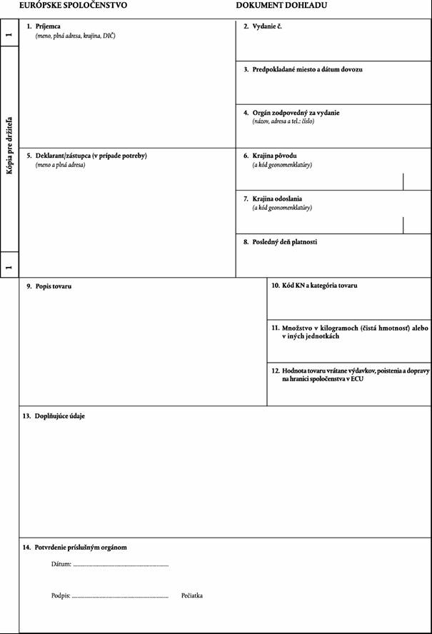
v eurách
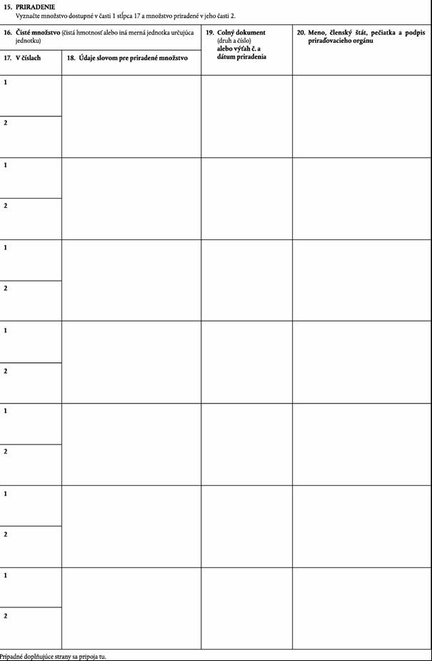
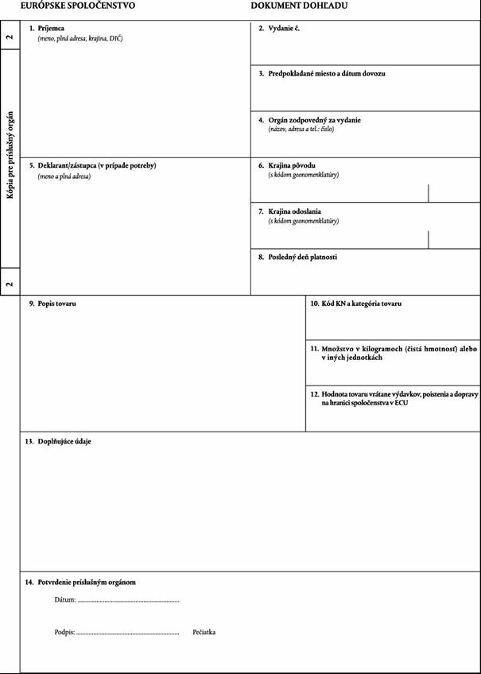
v eurách
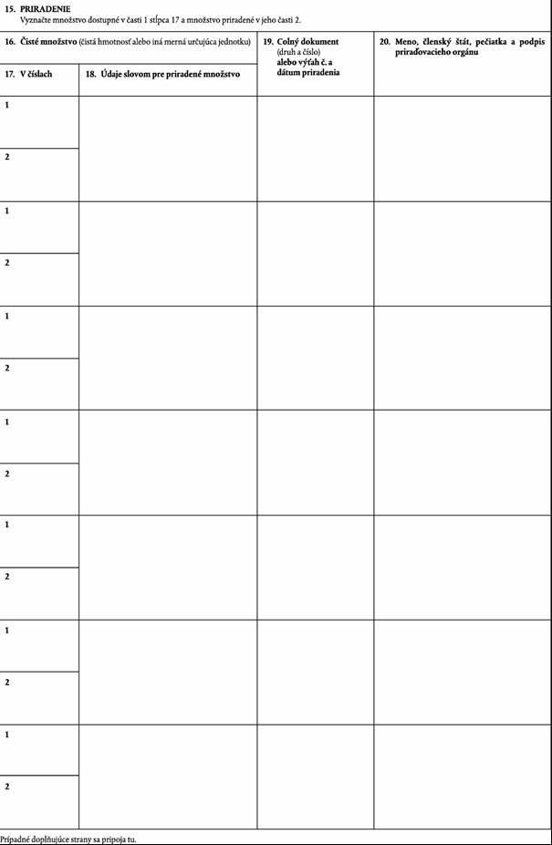
______________

é

PRÍLOHA II
Zrušené nariadenie so zoznamom neskorších zmien a doplnení
Nariadenie Rady (ES) č. 3285/94
(Ú. v. ES L 349, 31.12.1994, s. 53)
 | Nariadenie Rady (ES) č. 139/96  (Ú. v. ES L 21, 27.1.1996, s. 7) |  | iba článok 1 a príloha I
 | Nariadenie Rady (ES) č. 2315/96  (Ú. v. ES L 314, 4.12.1996, s. 1) |  | iba článok 1 ods. 3 a príloha III
 | Nariadenie Rady (ES) č. 2474/2000  (Ú. v. ES L 286, 11.11.2000, s. 1) |  | iba článok 1 ods. 3 a príloha III
 | Nariadenie Rady (ES) č. 2200/2004  (Ú. v. EÚ L 374, 22.12.2004, s. 1) |  | iba článok 2
_________________

PRÍLOHA III

Tabuľka ZHODY
nariadenie (ES) č. 3285/94 | toto nariadenie
hlava I | kapitola I
článok 1 | článok 1
hlava II | kapitola II
článok 2 | článok 2
článok 3, úvodná veta | článok 4, odsek 1
článok 3, záverečná veta | článok 4, odsek 2
článok 4, odsek 1 | článok 3, odsek 1
článok 4, odsek 2 | článok 3, odsek 2
článok 4, odsek 3, úvodná veta | článok 4, odsek 3, úvodná veta
článok 4, odsek 3, prvá a druhá zarážka | článok 4, odsek 3, písmená a) a b)
článok 4, odsek 4 | článok 4, odsek 4
hlava III | kapitola III
článok 5 | článok 5
článok 6, odsek 1, úvodná veta | článok 6, odsek 1, prvý pododsek, úvodná časť, prvá veta
článok 6, odsek 1, písmeno a) | článok 6, odsek 1, prvý pododsek, úvodná časť, záverečná veta a body a), b), a c)
článok 6, odsek 1, písmeno b) | článok 6, odsek 1, druhý pododsek
článok 6, odsek 2, prvý a druhý pododsek | článok 6, odsek 2, prvý a druhý pododsek
článok 6, odsek 2, tretí a štvrtý pododsek | článok 6, odsek 4, prvý a druhý pododsek
článok 6, odsek 3 | článok 6, odsek 3
článok 6, odsek 4 | článok 6, odsek 5
článok 6, odsek 5 | článok 6, odsek 6
článok 6, odsek 6 | článok 6, odsek 7
článok 7, odsek 1 | článok 7, odsek 1
článok 7, odsek 2, prvý veta | článok 7, odsek 2, prvý pododsek
článok 7, odsek 2, druhá veta | článok 7, odsek 2, druhý pododsek
článok 7, odsek 3 | článok 7, odsek 3
článok 8, odsek 1, prvý pododsek | článok 8, odsek 1, prvý pododsek
článok 8, odsek 1, druhý pododsek, úvodné slová | článok 8, odsek 1, druhý pododsek, úvodné slová
článok 8, odsek 1, druhý pododsek, prvá a druhá zarážka | článok 8, odsek 1, druhý pododsek, písmená a) a b)
článok 8, odsek 2 | článok 8, odsek 1, tretí pododsek
článok 8, odsek 3 | článok 8, odsek 2
článok 8, odsek 4 | článok 8, odsek 3
článok 8, odsek 5 | článok 8, odsek 4
článok 9, odsek 1 | článok 9, odsek 1
článok 9, odsek 2, písmeno a) | článok 9, odsek 2
článok 9, odsek 2, písmeno b), prvý pododsek | článok 9, odsek 3, prvý pododsek
článok 9, odsek 2, písmeno b), druhý pododsek | článok 9, odsek 3, druhý pododsek
článok 9, odsek 3 | článok 9, odsek 4
článok 9, odsek 4 | článok 9, odsek 5
článok 10, odsek 1 | článok 10, odsek 1
článok 10, odsek 2, úvodná časť, prvá veta | článok 10, odsek 2, prvý pododsek
článok 10, odsek 2, úvodná časť, druhá veta | článok 10, odsek 2, druhý pododsek, úvodné slová
článok 10, odsek 2, písmená a) a b) | článok 10, odsek 2, druhý pododsek, písmená a) a b)
hlava IV | kapitola IV
články 11 až 15 | články 11 až 15
hlava V | kapitola V
článok 16, odseky 1 a 2 | článok 16, odseky 1 a 2
článok 16, odsek 3, písmeno a), úvodná veta | článok 16, odsek 3, prvý pododsek, úvodná veta
článok 16, odsek 3, písmeno a), prvá, druhá a tretia zarážka | článok 16, odsek 3, prvý pododsek, písmená a), b) a c)
článok 16, odsek 3, písmeno b) | článok 16, odsek 3, druhý pododsek
článok 16, odsek 4, písmeno a), prvý pododsek | článok 16, odsek 4, prvý pododsek
článok 16, odsek 4, písmeno a), druhý pododsek | článok 16, odsek 4, druhý pododsek
článok 16, odsek 4, písmeno b) | článok 16, odsek 4, tretí pododsek
článok 16, odsek 5, písmeno a) | článok 16, odsek 5, prvý pododsek
článok 16, odsek 5, písmeno b) | článok 16, odsek 5, druhý pododsek
článok 16, odsek 6 | článok 16, odsek 6, prvý pododsek
článok 16, odsek 7 | článok 16, odsek 6, druhý pododsek
článok 16, odsek 8 | článok 16, odsek 7
články 17 až 19 | články 17 až 19
článok 20, odsek 1 | článok 20, odsek 1
článok 20, odsek 2, úvodná veta | článok 20, odsek 2, úvodná veta
článok 20, odsek 2, prvá a druhá zarážka | článok 20, odsek 2, písmená a) a b)
článok 20, odseky 3 až 5 | článok 20, odseky 3 až 5
články 21 a 22 | články 21 a 22
hlava VI | kapitola VI
článok 23 | článok 23
článok 24, odsek 1 | článok 24, odsek 1
článok 24, odsek 2, písmeno a), úvodná veta | článok 24, odsek 2, prvý pododsek, úvodná veta
článok 24, odsek 2, písmeno a), body i) až iii) | článok 24, odsek 2, prvý pododsek, písmená a) až c)
článok 24, odsek 2, písmeno b), prvá veta | článok 24, odsek 2, druhý pododsek
článok 24, odsek 2, písmeno b), druhá veta | článok 24, odsek 2, tretí pododsek
článok 25 | článok 25
článok 26 | –––––
článok 27 | –––––
––––– | článok 26
článok 28 | článok 27
príloha I | príloha I
––––– | príloha II
––––– | príloha III
______________

KOM(87) 868 PV.
Pozri prílohu 3 časti A záverov.
Realizovaný v súlade s oznámením Komisie Európskemu parlamentu a Rade – Kodifikácia Acquis communautaire, KOM(2001) 645 konečné znenie.
Pozri prílohu II tohto návrhu.
Ú. v. EÚ Ö C [...], [...], s. [...]. Õ
Ú. v. EÚ C [...], [...], s. [...].
Ú. v. ES L 349, 31.12.1994, s. 53. Nariadenie naposledy zmenené a doplnené nariadením (ES) č. 2200/2004 (Ú. v. EÚ L 374, 22.12.2004, s. 1).
Pozri prílohu II.
Ú. v. ES L 67, 10.3.1994, s. 1. Nariadenie naposledy zmenené a doplnené nariadením (ES) č. 1791/2006 (Ú. v. EÚ L 363, 20.12.2006, s. 1).
[Ú. v. ES L 67, 10.3.1994, s. 89.]
Ú. v. ES L 302, 19.10.1992, s. 1.

